Kompendium: Programowanie Obiektowe w Javie (Przygotowanie do Kolokwium)
Ten dokument został stworzony, aby przeprowadzić Cię od podstaw do zaawansowanych konceptów pojawiających się na kolokwiach z programowania obiektowego. Pamiętaj, aby przed kolokwium pobrać ten plik, by mieć pod ręką gotowe struktury kodu (tzw. "gotowce") oraz wyjaśnienia. Opracowanie powstało na bazie analizy kolokwiów z lat 2021, 2023 i 2024.

1. Absolutne Podstawy (Co musisz wiedzieć na start)

Klasa, Obiekt, Pola i Metody
W programowaniu obiektowym wszystko opiera się na klasach i obiektach. Klasa to przepis (np. przepis na ciasto), a Obiekt to fizyczna rzecz stworzona z tego przepisu (np. konkretne upieczone ciasto). Pola to cechy obiektu (np. smak, waga), a Metody to czynności, które obiekt może wykonać.
public class Car {
// 1. POLA (cechy)
private String brand;
private int speed;
// 2. KONSTRUKTOR (metoda wywoływana przy tworzeniu obiektu)
public Car(String brand) {
this.brand = brand; // 'this.brand' to pole klasy, 'brand' to argument z nawiasu
this.speed = 0;
}
// 3. METODY (czynności)
public void accelerate(int amount) {
this.speed += amount;
}
// 4. GETTER (akcesor - pozwala odczytać prywatne pole z zewnątrz)
public String getBrand() {
return this.brand;
}
}

Modyfikatory dostępu
Na kolokwium często jest mowa o "prywatnych polach" i "publicznych metodach". Używamy ich, by kontrolować, co z zewnątrz może modyfikować nasze dane.
Modyfikator | Znaczenie | Kiedy używać na kolokwium?
private | Dostęp tylko wewnątrz danej klasy. | Zawsze używaj dla pól (zmiennych w klasie), chyba że polecenie mówi inaczej.
public | Dostęp z każdego miejsca w programie. | Używaj dla konstruktorów i większości metod.
protected | Dostęp w tej samej paczce i klasach dziedziczących. | Stosuj, gdy tworzysz hierarchię dziedziczenia i klasa podrzędna musi znać pola rodzica.

Słowa kluczowe: static i final
- static: Zmienna lub metoda należy do całej klasy, a nie do konkretnego obiektu. Wywołujesz ją tak: NazwaKlasy.metoda(), a nie na obiekcie. Na kolokwiach często prosi się o "statyczną metodę fabrykującą/fromCsv" (np. kolokwium 2021, 2023).
- final: Po przypisaniu wartości, nie można jej już zmienić. Jeśli dotyczy klasy - nie można po niej dziedziczyć.

2. Analiza krok po kroku: Kolokwium 2024 (Zegary)
To kolokwium testuje wiedzę z tworzenia klas abstrakcyjnych, rzucania wyjątków oraz korzystania z biblioteki dat/czasu. Przerobimy zadanie powoli.

Krok 1: Klasa abstrakcyjna i wyrzucanie wyjątków
Zadanie: "Napisz klasę abstrakcyjną Clock przechowującą wewnętrznie stan zegara, posiadającą publiczne metody: setCurrentTime (ustawia czas na bieżący), setTime (przyjmuje godzinę, minutę, sekundę). Jeżeli dane nie są poprawne, należy rzucić wyjątek IllegalArgumentException z wiadomością. toString zwracającą format hh:mm:ss. Sposób przechowywania zaproponuj samodzielnie."
import java.time.LocalTime; // Wbudowana klasa Javy do trzymania samego czasu
// 1. "Napisz klasę abstrakcyjną Clock" - dodajemy słowo 'abstract'
public abstract class Clock {
// 2. "przechowującą wewnętrznie stan zegara" - sposób wybieramy sami. Najłatwiej użyć LocalTime.
protected LocalTime time; // Używam protected, by klasy dziedziczące miały łatwy dostęp
// 3. Metoda setCurrentTime - pobiera aktualny czas z systemu
public void setCurrentTime() {
this.time = LocalTime.now();
}
// 4. Metoda setTime - przyjmuje h, m, s.
public void setTime(int hour, int minute, int second) {
// Sprawdzanie poprawności i rzucanie wyjątku ("należy rzucić wyjątek IllegalArgumentException")
if (hour < 0 || hour > 23) {
throw new IllegalArgumentException("Godzina " + hour + " nie mieści się w zakresie 0-23.");
}
if (minute < 0 || minute > 59) {
throw new IllegalArgumentException("Minuta " + minute + " nie mieści się w zakresie 0-59.");
}
if (second < 0 || second > 59) {
throw new IllegalArgumentException("Sekunda " + second + " nie mieści się w zakresie 0-59.");
}
// Jeśli wszystko jest OK, zapisujemy czas
this.time = LocalTime.of(hour, minute, second);
}
// 5. Nadpisanie metody toString ("zwraca napis zawierający godzinę w formacie hh:mm:ss")
@Override
public String toString() {
if (this.time == null) {
return "00:00:00"; // Zabezpieczenie, gdy czas nie został jeszcze ustawiony
}
// String.format() to świetny sposób na dodawanie zer wiodących (%02d znaczy 2 cyfry, uzupełnij zerami)
return String.format("%02d:%02d:%02d", time.getHour(), time.getMinute(), time.getSecond());
}
}

Wyjaśnienie ważnych elementów z kodu powyżej:
- abstract oznacza, że nie możemy stworzyć obiektu klasy `Clock` (czyli zabronione jest `new Clock()`). Służy ona jako baza (szablon) dla innych, bardziej sprecyzowanych zegarów (np. Analogowy, Cyfrowy).
- throw new IllegalArgumentException(...) - w ten sposób "wybuchamy" błędem, gdy ktoś poda błędne dane, np. godzinę 25. Program się wtedy zatrzymuje, chyba że w innym miejscu "złapiemy" ten błąd (try-catch).
- @Override - znacznik (adnotacja), który mówi kompilatorowi: "teraz zmieniam domyślne działanie metody z klasy wyżej". toString() to metoda istniejąca w każdej klasie w Javie domyślnie, więc tu ją nadpisujemy pod własne potrzeby.

3. Analiza krok po kroku: Kolokwium 2023 (Mapa, Dziedziczenie)
Tutaj sprawdzano umiejętność budowania hierarchii, korzystania z list i typów wyliczeniowych (Enumów).

Krok 1 i 2: Klasy ze stałymi polami i użycie List
Zadanie: "Zdefiniuj klasę Point posiadającą dwa publiczne, ostateczne pola (x, y) ustawiane przez konstruktor. Zdefiniuj klasę Polygon posiadającą prywatną listę punktów ustawianą przez konstruktor."
import java.util.ArrayList;
import java.util.List;
// Krok 1: Punkt
public class Point {
// "ostateczne pola" -> słowo kluczowe 'final'
// "liczby zmiennoprzecinkowe" -> double
public final double x;
public final double y;
// Konstruktor ustawiający te pola
public Point(double x, double y) {
this.x = x;
this.y = y;
}
}
// Krok 2: Polygon (Wielokąt)
public class Polygon {
// "prywatna lista punktów"
// List to tylko Interfejs (opis co można robić), a ArrayList to fizyczna implementacja
private List<Point> points;
// Konstruktor
public Polygon(List<Point> points) {
// Dobrą praktyką jest kopiowanie listy lub upewnienie się, że nie jest pusta,
// ale na kolokwium wystarczy proste przypisanie:
this.points = new ArrayList<>(points);
}
// (Możesz tu dodać getter do punktów na przyszłość)
public List<Point> getPoints() {
return this.points;
}
}

Krok 5 i 6: Dziedziczenie (extends)
Zadanie: "Napisz klasę Land dziedziczącą po klasie Polygon, napisz taki sam konstruktor. Napisz klasę City dziedziczącą po Polygon z ostateczną zmienną center i polem nazwa."
// "dziedzicząca po" -> używamy słowa 'extends'
public class Land extends Polygon {
// Taki sam konstruktor jak w rodzicu.
// Musimy przekazać argumenty do rodzica za pomocą 'super()'
public Land(List<Point> points) {
super(points);
}
}
// Kolejna klasa dziedzicząca
public class City extends Polygon {
public final Point center;
private String name;
// Przykładowy konstruktor (opisany w kroku 6 w 2023)
// Konstruktor generujący wierzchołki kwadratu pominięty dla czytelności dziedziczenia
public City(String name, Point center, List<Point> wallPoints) {
super(wallPoints); // Wywołanie konstruktora Polygon
this.name = name;
this.center = center;
}
}

Krok 10: Typy wyliczeniowe (Enum)
Zadanie: "W klasie Resource zdefiniuj publiczny typ wyliczeniowy Type {Coal, Wood, Fish}."
Enumu używa się, gdy mamy z góry znaną, zamkniętą listę możliwości.
public class Resource {
// 1. Zdefiniowanie typu wyliczeniowego wewnątrz klasy
public enum Type {
Coal, Wood, Fish
}
// Pola ostateczne
public final Point position;
public final Type type;
public Resource(Point position, Type type) {
this.position = position;
this.type = type;
}
}

4. Jak bezbłędnie czytać pliki (CSV, TXT) - MUST KNOW!
W prawie każdym kolokwium (np. z 2021: confirmed_cases.csv, deaths.csv; z 2024: strefy.csv) pojawia się parsowanie plików tekstowych. Należy wykuć na blachę odczyt za pomocą java.nio.file.Files.
import java.nio.file.Files;
import java.nio.file.Path;
import java.nio.file.Paths;
import java.util.List;
import java.io.IOException;
public class FileReaderUtils {
// Przykład metody uniwersalnej
public static void readCsvFile(String filePath) {
Path path = Paths.get(filePath); // Konwersja Stringa na obiekt ścieżki
// Operacje wejścia/wyjścia mogą rzucić IOException, więc musimy użyć try-catch
try {
// Czyta od razu WSZYSTKIE linie z pliku i zapisuje je jako Listę Stringów
List<String> lines = Files.readAllLines(path);
for (int i = 0; i < lines.size(); i++) {
String line = lines.get(i);
// Często pierwszy wiersz to nagłówki, możemy go pominąć
if (i == 0) {
continue;
}
// "Rozdzielenie" linii według znaku, np. średnika (;) lub przecinka (,)
String[] columns = line.split(";");
// Teraz odwołujemy się do kolumn: columns[0], columns[1] itd.
// Pamiętaj, że dane to wciąż napisy (String)!
// Jeśli potrzebujesz liczby, musisz ją przekonwertować:
// int number = Integer.parseInt(columns[1]);
// double val = Double.parseDouble(columns[2]);
}
} catch (IOException e) {
System.err.println("Błąd odczytu pliku: " + e.getMessage());
// Zależnie od polecenia w zadaniu, można tu rzucić też np. RuntimeException
}
}
}

5. Poradnik Przetrwania na Kolokwium
- Czytaj od deski do deski na start: Często kolejne kroki wyjaśniają, jak zbudować poprzednie. Nie wiesz jak coś zrobić w Kroku 2? Często Krok 4 narzuca rozwiązanie.
- Pisz zwięźle. Jeśli czegoś nie wiesz – zostaw metody puste z napisanym return null; (lub rzucające wyjątek), żeby kod się kompilował. Często punkty dostaje się za samą strukturę i definicję nagłówka metody.
- Struktura danych ma znaczenie: Używaj List dla kolekcji z zachowaniem kolejności, Set gdy nie może być duplikatów (np. 2023 zasoby), a Map<Klucz, Wartość> do szybkiego wyszukiwania.
- Polimorfizm w pigułce: Jeśli masz klasę rodzica (Pojazd) i klasy pochodne (Rower, Auto), możesz stworzyć listę rodziców: List<Pojazd> lista = new ArrayList<>(); i dodać do niej zarówno Rower, jak i Auto! To często testowane na zaliczeniach (np. z 2021 krok 2: zwracanie polimorficznego obiektu typu Country).
Wklej te fragmenty do swojego projektu, upewnij się, że masz poinstalowane niezbędne biblioteki (jak Jackson dla XML-a, czy JUnit do testów, jeśli są wspomniane w konkretnym poleceniu) i modyfikuj je na bieżąco podczas kolokwium!


// 1. Definicja klasy
public class Book {

// 2. Pola klasy (cechy)
// "prywatne pole napis title"
private String title;

// "ostateczna liczba całkowita pages"
// Słowo 'final' oznacza, że po pierwszym przypisaniu nie będzie można już zmienić liczby stron.
private final int pages;

// 3. Publiczny konstruktor
// Konstruktor ZAWSZE nazywa się dokładnie tak samo jak klasa i nie ma typu zwracanego (nawet void).
public Book(String title, int pages) {
// Słowo 'this' oznacza "ten konkretny obiekt".
// this.title to pole klasy, a samo title to argument podany w nawiasie powyżej.
this.title = title;
this.pages = pages;
}
}


public class Book {
private String title;
private final int pages;

public Book(String title, int pages) {
// Sprawdzanie poprawności ZAWSZE robimy przed przypisaniem wartości
if (pages <= 0) {
// throw new "rzuca" błędem, przerywając dalsze działanie programu.
throw new IllegalArgumentException("Liczba stron musi być większa niż 0!");
}

this.title = title;
this.pages = pages;
}

// Często na kolokwium proszą o akcesory (gettery), by móc odczytać prywatne pole
public String getTitle() {
return this.title;
}
}

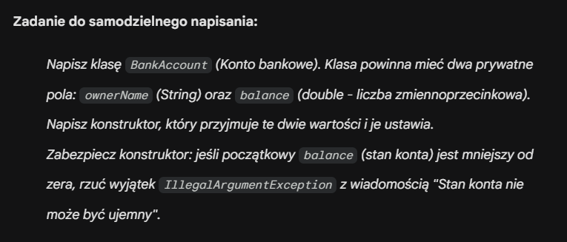public class BankAccount {
private String ownerName;
private double balance;

// Zmienione "string" na "String"
public BankAccount(double balance, String ownerName) {

// Zmienione <= na <
if (balance < 0) {
// Zmienione throw. na throw new + poprawiona literówka w Exception
throw new IllegalArgumentException("Stan konta nie moze byc ujemny");
}

this.balance = balance;
this.ownerName = ownerName;
}
}

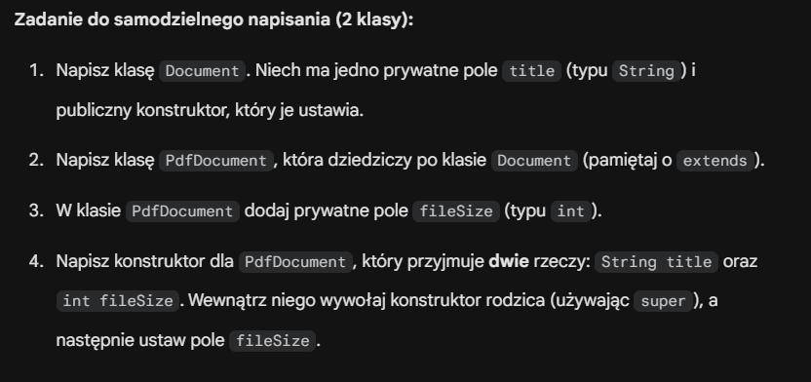
public class Document {
private String title;

public Document(String title) {
this.title = title;
}
}

public class PdfDocument extends Document {
private int fileSize;

public PdfDocument(String title, int fileSize) {
super(title);
this.fileSize = fileSize;
}
}

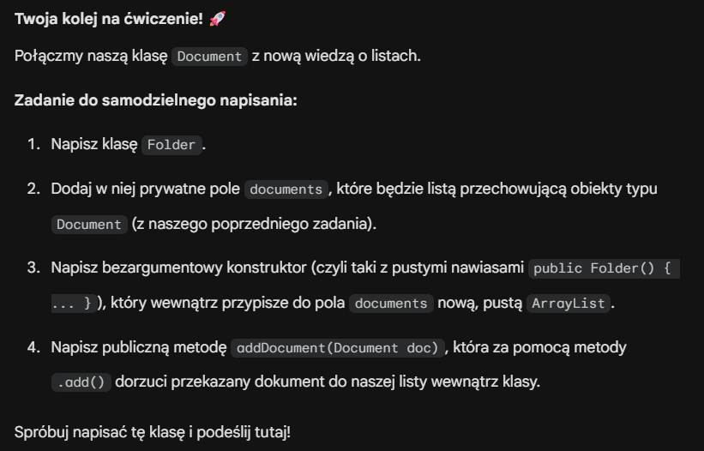
Document.java
public class Document {
private String title;

public Document(String title) {
this.title = title;
}

// Dodajmy getter, żeby móc wyświetlić tytuł później
public String getTitle() {
return title;
}
}
Folder.java
import java.util.ArrayList;
import java.util.List;

public class Folder {
// Pole przechowujące listę dokumentów
private List<Document> documents;

// Konstruktor bezargumentowy - inicjalizuje pustą listę
public Folder() {
this.documents = new ArrayList<>();
}

// Metoda do dodawania dokumentu do listy
public void addDocument(Document doc) {
this.documents.add(doc);
}

// Dodatkowa metoda, żebyś mógł sprawdzić zawartość folderu
public void showAllDocuments() {
System.out.println("Zawartość folderu:");
for (Document doc : documents) {
System.out.println("- " + doc.getTitle());
}
}
}

Main.java
public class Main {
public static void main(String[] args) {
// 1. Tworzymy folder
Folder myFolder = new Folder();

// 2. Tworzymy kilka dokumentów
Document doc1 = new Document("Notatki z Javy");
Document doc2 = new Document("Lista Zakupów");

// 3. Dodajemy dokumenty do folderu
myFolder.addDocument(doc1);
myFolder.addDocument(doc2);

// 4. Wyświetlamy, co mamy w folderze
myFolder.showAllDocuments();
}
}
KLASY ABSTRAKCYJNE:
// 1. Dodajemy słowo 'abstract' przed 'class'
public abstract class Animal {
private String name;

public Animal(String name) {
this.name = name;
}

// Zwykła metoda - ma ciało i działa normalnie
public String getName() {
return name;
}

// 2. METODA ABSTRAKCYJNA - zauważ brak { } i średnik na końcu!
// Zmuszamy każde "dziecko" do określenia, jaki wydaje dźwięk.
public abstract void makeSound();
}

// ---------------------------------------------------------

// Klasa Dziecko
public class Dog extends Animal {

public Dog(String name) {
super(name);
}

// 3. Klasa dziedzicząca MUSI nadpisać (@Override) metodę abstrakcyjną
// Inaczej kod w ogóle się nie skompiluje!
@Override
public void makeSound() {
System.out.println("Hau hau!");
}
}

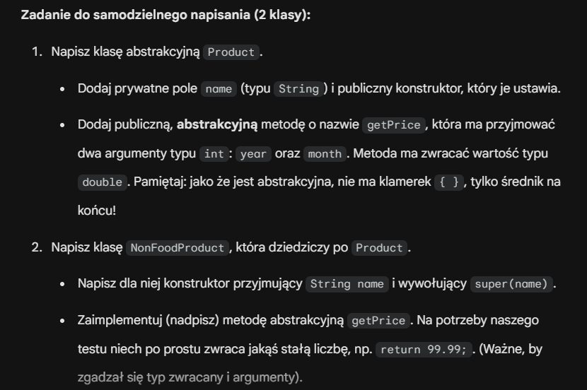
public abstract class Product {
private String name;

public Product(String name) {
this.name = name;
}

public abstract double getPrice(int year, int month);

}

public class NonFoodProduct extends Product {

// 1. Poprawiona literówka (Non zamiast Nom)
public NonFoodProduct(String name) {
super(name);
}

// 2. Wypełnienie "kontraktu" - nadpisanie metody z klasy Product
@Override
public double getPrice(int year, int month) {
return 99.99; // Zwracamy przykładową wartość double
}
}

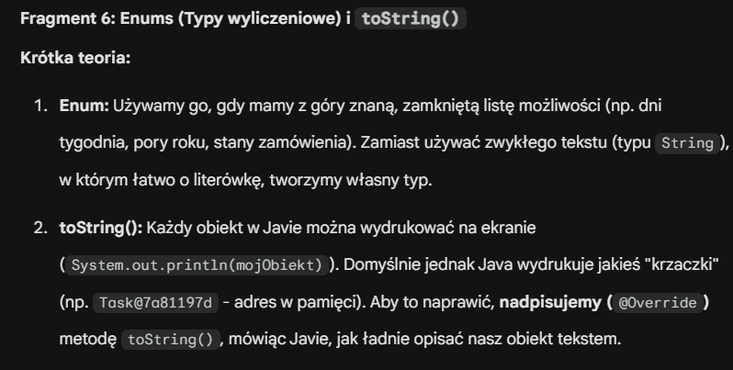
public class Pizza {
// 1. Definiujemy Enum (zazwyczaj piszemy opcje WIELKIMI LITERAMI)
public enum Size {
SMALL, MEDIUM, LARGE
}

private String name;
private Size size; // Używamy naszego Enuma jako typu zmiennej!

public Pizza(String name, Size size) {
this.name = name;
this.size = size;
}

// 2. Nadpisujemy metodę toString, żeby ładnie opisać pizzę
@Override
public String toString() {
return "Pizza: " + this.name + ", rozmiar: " + this.size;
}
}
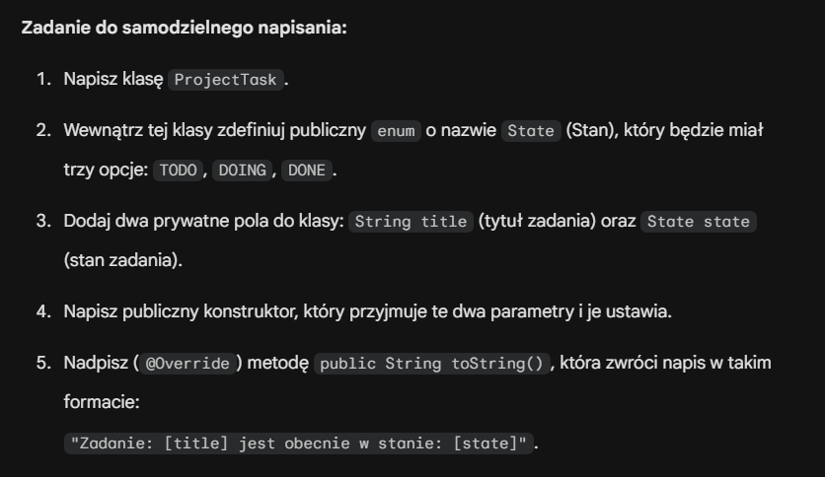
public class ProjectTask {
public enum State{
TODO, DOING, DONE
}

private String title;
private State state;

public ProjectTask(State state, String title) {
this.state = state;
this.title = title;
}

@Override
public String toString() {
return "Zadanie: " + this.title + ", jest obecnie w stanie: " + this.state;
}

}

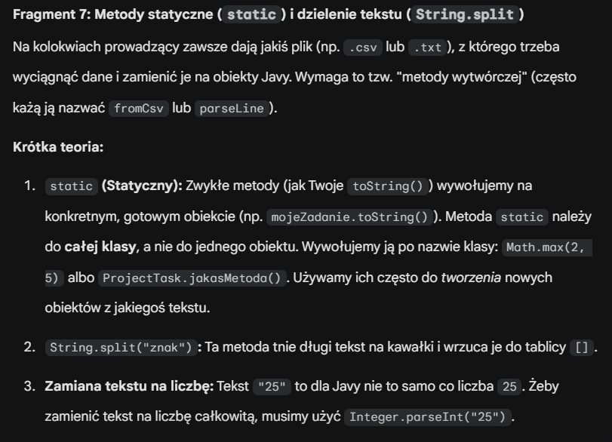
public class Car {
private String brand;
private int speed;

public Car(String brand, int speed) {
this.brand = brand;
this.speed = speed;
}

// METODA STATYCZNA tworząca samochód z linijki tekstu
// Zauważ, że zwraca obiekt typu 'Car'
public static Car parseLine(String line) {
// Zakładamy, że line wygląda tak: "BMW;120"

// 1. Tniemy tekst według średnika
String[] parts = line.split(";");

// parts[0] to teraz "BMW"
// parts[1] to teraz "120"

// 2. Wyciągamy dane
String brand = parts[0];
// 3. Zamieniamy tekst na liczbę
int speed = Integer.parseInt(parts[1]);

// 4. Tworzymy i zwracamy nowy obiekt
return new Car(brand, speed);
}
}

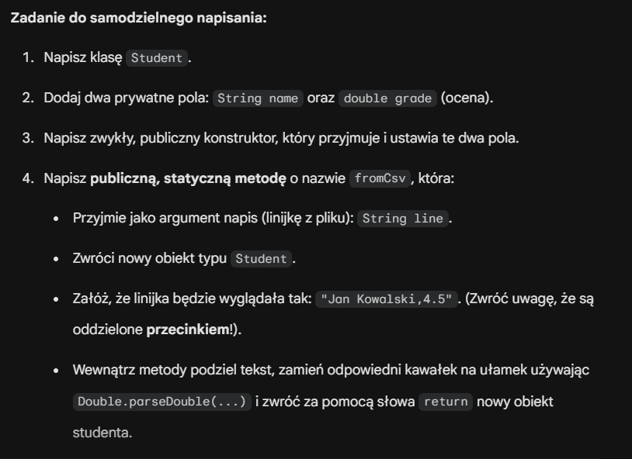
public class Student {
private String name;
private double grade;

// Konstruktor - super, że pamiętałeś o poprawnej kolejności argumentów!
public Student(double grade, String name) {
this.grade = grade;
this.name = name;
}

// Zwraca Typ (Student), nazwa to fromCsv
public static Student fromCsv(String line) {

// 1. Tniemy tekst według przecinka i zapisujemy do tablicy 'parts'
String[] parts = line.split(",");

// parts[0] to u nas imię, np. "Jan Kowalski"
// parts[1] to u nas ocena jako tekst, np. "4.5"

// 2. Wyciągamy dane z tablicy
String parsedName = parts[0];

// 3. Zamieniamy tekst na liczbę zmiennoprzecinkową używając klasy Double
double parsedGrade = Double.parseDouble(parts[1]);

// 4. Tworzymy i zwracamy nowy obiekt klasy Student
// (Zwróć uwagę, że w Twoim konstruktorze najpierw jest ocena, a potem imię)
return new Student(parsedGrade, parsedName);
}
}

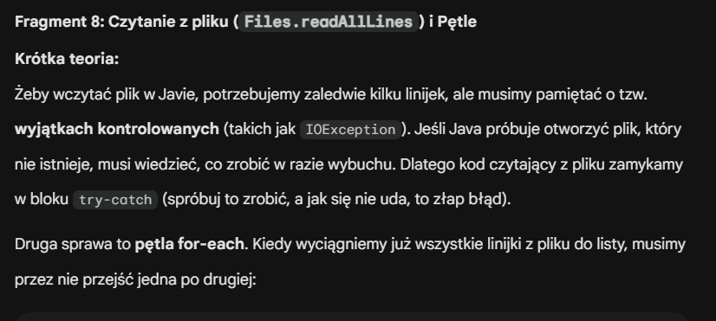
// Tłumaczenie: "Dla każdego napisu (nazywamy go 'line') znajdującego się w liście 'lines' zrób to co w klamerkach"
for (String line : lines) {
// tutaj coś robimy z pojedynczą linijką
}
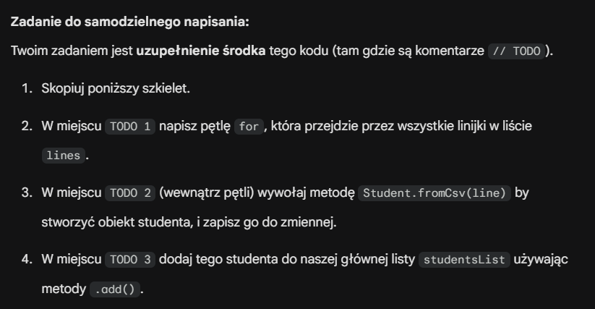
import java.nio.file.Files;
import java.nio.file.Paths;
import java.util.ArrayList;
import java.util.List;
import java.io.IOException;

public class Database {

public List<Student> loadStudents(String pathToFile) {

// 1. Przygotowujemy pusty "koszyk" na naszych studentów
List<Student> studentsList = new ArrayList<>();

try {
// 2. Czytamy wszystkie linijki z pliku do listy tekstów (Stringów)
List<String> lines = Files.readAllLines(Paths.get(pathToFile));

// ROZWIĄZANIE:

// TODO 1: Pętla for-each
// Tłumaczenie: "Dla każdego napisu (nazywamy go 'line') wyciągniętego z listy 'lines' zrób to:"
for (String line : lines) {

// TODO 2: Tworzymy studenta z jednej linijki
// Używamy magicznej metody fromCsv, którą napisałeś wcześniej!
Student newStudent = Student.fromCsv(line);

// TODO 3: Wrzucamy gotowego studenta do naszego "koszyka"
studentsList.add(newStudent);
}

} catch (IOException e) {
// Ten kod wykona się TYLKO wtedy, gdy np. plik nie istnieje albo podaliśmy złą ścieżkę
System.out.println("Uwaga! Nie udało się otworzyć pliku: " + pathToFile);
}

// Zwracamy pełny, załadowany koszyk
return studentsList;
}
}

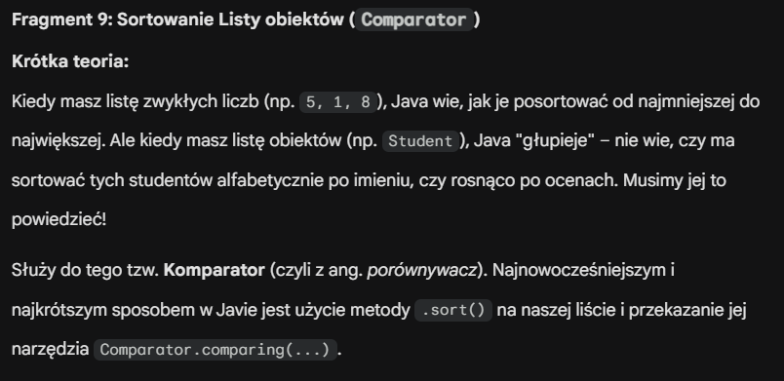
import java.util.List;
import java.util.Comparator; // Musimy to zaimportować!

public class Garage {

public void sortCarsBySpeed(List<Car> cars) {

// Magiczna linijka sortująca:
// Tłumaczenie: "Weź listę 'cars', posortuj ją, porównując (comparing) prędkości (getSpeed) każdego z aut"
cars.sort(Comparator.comparing(Car::getSpeed));

// Zauważ ten dziwny zapis: Car::getSpeed
// To tzw. referencja do metody. Mówi Javie: "Użyj tej konkretnej metody, by wyciągnąć wartość do sortowania"
}
}

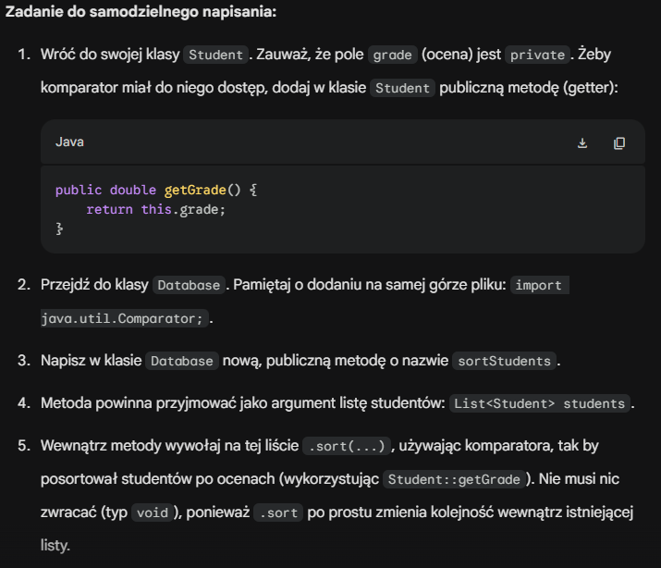
import java.nio.file.Files;
import java.nio.file.Paths;
import java.util.ArrayList;
import java.util.Comparator; // Potrzebne do sortowania
import java.util.List;metoda
import java.io.IOException; // Potrzebne do obsługi błędów plików

public class Database {

/**
* Metoda wczytująca studentów z pliku CSV.
* Realizuje wymagania dotyczące parsowania plików z treści kolokwiów.
*/
public List<Student> loadStudents(String pathToFile) {
List<Student> studentsList = new ArrayList<>();

try {
// Wczytujemy wszystkie linie [cite: 223]
List<String> lines = Files.readAllLines(Paths.get(pathToFile));

for (String line : lines) {
// Pomijamy puste linie, jeśli się zdarzą
if (line.trim().isEmpty()) continue;

// Tworzymy obiekt za pomocą Twojej metody fromCsv
Student s = Student.fromCsv(line);
studentsList.add(s);
}
} catch (IOException e) {
// Obsługa błędu, jeśli plik nie istnieje [cite: 295]
System.err.println("Błąd: Nie można odczytać pliku " + pathToFile);
}

return studentsList;
}

/**
* WARIANT 1: Sortowanie rosnąco po ocenie (od 2.0 do 5.0)
*/
public void sortStudentsByGradeAsc(List<Student> students) {
students.sort(Comparator.comparing(Student::getGrade));
}

/**
* WARIANT 2: Sortowanie MALEJĄCO po ocenie (od 5.0 do 2.0)
* To najczęstszy wymóg na kolokwiach (np. sortowanie po liczbie zgonów lub różnicy czasu).
*/
public void sortStudentsByGradeDesc(List<Student> students) {
students.sort(Comparator.comparing(Student::getGrade).reversed());
}

/**
* WARIANT 3: Sortowanie alfabetyczne po imieniu
*/
public void sortStudentsByName(List<Student> students) {
students.sort(Comparator.comparing(Student::getName));
}
}

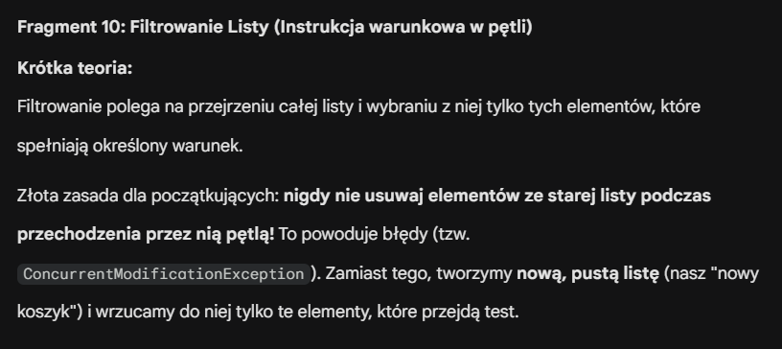import java.util.ArrayList;
import java.util.List;

public class Garage {

// Metoda zwraca nową listę z wybranymi autami
public List<Car> getFastCars(List<Car> allCars) {

// 1. Tworzymy nowy, pusty koszyk na wyniki
List<Car> fastCars = new ArrayList<>();

// 2. Przechodzimy przez wszystkie auta ze starej listy
for (Car car : allCars) {

// 3. Sprawdzamy warunek
if (car.getSpeed() > 200) {
// 4. Jeśli warunek jest spełniony, dodajemy auto do nowego koszyka
fastCars.add(car);
}
}

// 5. Zwracamy koszyk z samymi szybkimi autami
return fastCars;
}
}

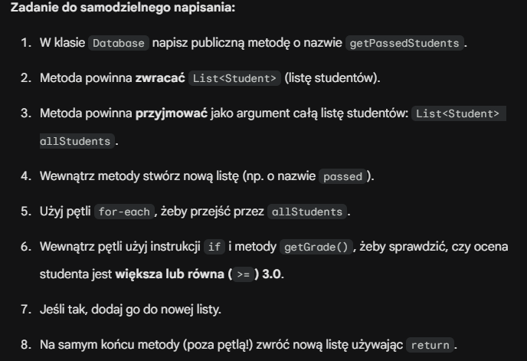
// Metoda zwraca Listę Studentów i przyjmuje Listę wszystkich Studentów
public List<Student> getPassedStudents(List<Student> allStudents) {

// 1. Tworzymy nowy, pusty "koszyk" na wyniki
List<Student> passed = new ArrayList<>();

// 2. Przechodzimy przez każdego studenta na liście bazowej
for (Student student : allStudents) {

// 3. Sprawdzamy warunek zdania egzaminu (ocena większa lub równa 3.0)
if (student.getGrade() >= 3.0) {

// 4. Jeśli student spełnia warunek, dorzucamy go do nowego koszyka
passed.add(student);
}
}

// 5. Zwracamy koszyk tylko z tymi osobami, które zdały (ci z oceną 2.0 tu nie trafili)
return passed;
}

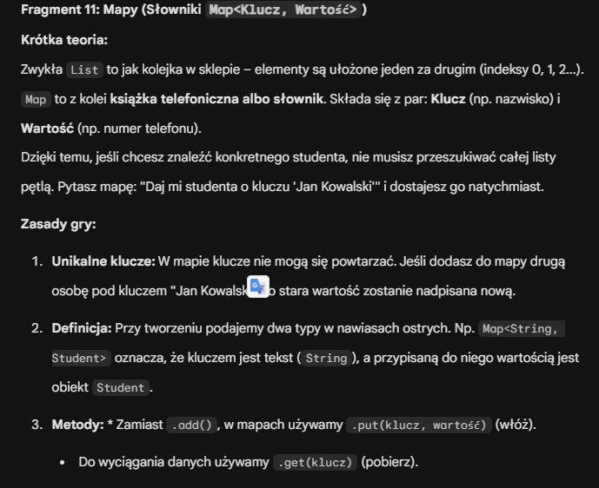
import java.util.HashMap;
import java.util.Map;

public class University {

public void demonstrateMap() {
// 1. Tworzenie pustej mapy (zwróć uwagę na HashMap po stronie 'new')
Map<String, Student> studentsMap = new HashMap<>();

// Tworzymy studentów
Student s1 = new Student(4.5, "Anna Nowak");
Student s2 = new Student(3.0, "Jan Kowalski");

// 2. Dodawanie do mapy (Kluczem jest imię, Wartością jest sam obiekt studenta)
studentsMap.put(s1.getName(), s1); // klucz: "Anna Nowak", wartość: obiekt s1
studentsMap.put(s2.getName(), s2); // klucz: "Jan Kowalski", wartość: obiekt s2

// 3. Wyciąganie z mapy BEZ UŻYCIA PĘTLI!
// Podajemy sam klucz i od razu dostajemy obiekt:
Student szukany = studentsMap.get("Anna Nowak");
System.out.println("Znalazłem: " + szukany.getGrade());
}
}
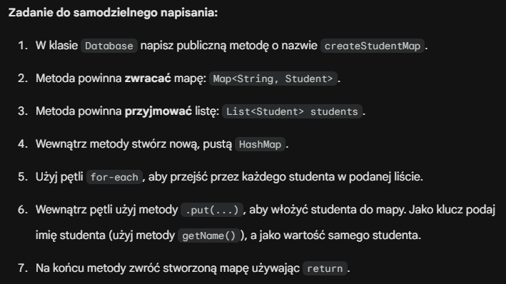
public Map<String, Student> createStudentMap(List<Student> students) {
Map<String, Student> studentMap = new HashMap<>();

for (Student student : students) {
studentMap.put(student.getName(), student);
}
return studentMap;
}

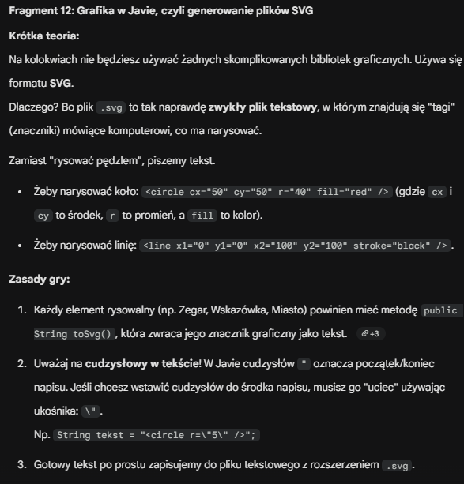
import java.nio.file.Files;
import java.nio.file.Paths;
import java.io.IOException;

public class GraphicPoint {
private int x;
private int y;

public GraphicPoint(int x, int y) {
this.x = x;
this.y = y;
}

// 1. Metoda zwracająca tekstowy znacznik SVG
public String toSvg() {
// Używamy ucieczki znaków (\") żeby wstawić cudzysłowy do zmiennych w SVG
return "<circle cx=\"" + this.x + "\" cy=\"" + this.y + "\" r=\"10\" fill=\"blue\" />";
}

// 2. Zapisywanie do pliku
public void saveToFile(String filename) {
// Żeby plik zadziałał, musimy obudować nasz element głównymi tagami <svg>
String fullSvg = "<svg height=\"200\" width=\"200\">\n" +
this.toSvg() +
"\n</svg>";

try {
// Zapisujemy nasz długi napis do pliku
Files.writeString(Paths.get(filename), fullSvg);
System.out.println("Zapisano grafikę!");
} catch (IOException e) {
System.out.println("Błąd zapisu pliku.");
}
}
}

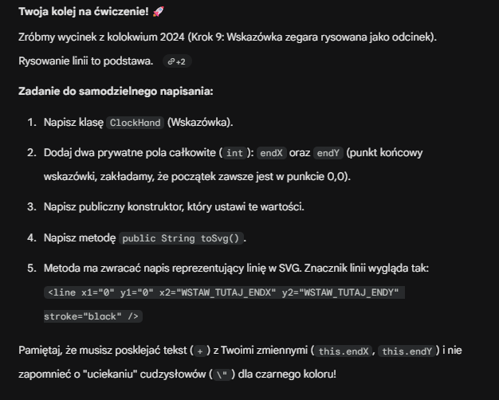
public class ClockHand {
private int endx;
private int endy;

public ClockHand(int endx, int endy) {
this.endx = endx;
this.endy = endy;
}

public String toSvg() {
// Zwróć uwagę na sklejanie plusami!
return "<line x1=\"0\" y1=\"0\" x2=\"" + this.endx + "\" y2=\"" + this.endy + "\" stroke=\"black\" />";
}

}
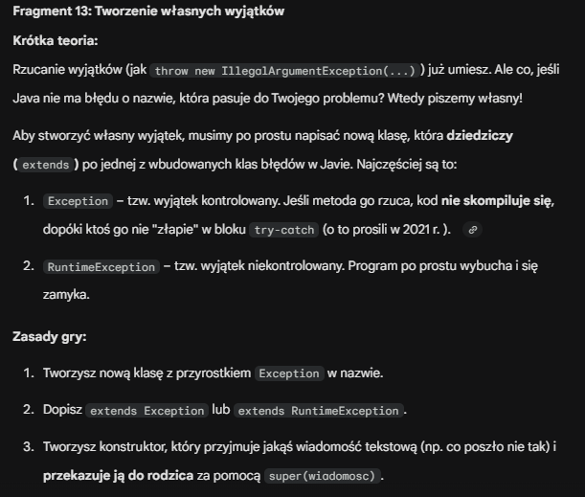
// 1. Dziedziczymy po RuntimeException
public class TooYoungException extends RuntimeException {

// 2. Konstruktor przyjmuje wiek, który spowodował błąd
public TooYoungException(int age) {

// 3. Wywołujemy konstruktor rodzica (super), żeby sformatował ładną wiadomość
// Metoda getMessage() na tym wyjątku zwróci właśnie ten sklejony tekst.
super("Osoba jest za młoda! Ma dopiero " + age + " lat.");
}
}

if (age < 18) {
throw new TooYoungException(age);
}

Klasa +metoda publiczna boolean
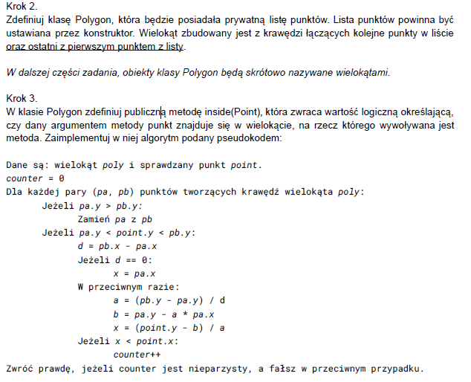
import java.util.ArrayList;
import java.util.List;

public class Polygon {
private List<Point> points;

public Polygon(List<Point> points) {
this.points = new ArrayList<>(points);
}

public boolean inside(Point point) {
int counter = 0;
int n = points.size();

// Pętla przechodzi przez każdą parę punktów tworzących krawędź.
// Używamy modulo (%), aby połączyć ostatni punkt na liście z pierwszym.
for (int i = 0; i < n; i++) {
Point pa = points.get(i);
Point pb = points.get((i + 1) % n);

// Zabezpieczenie przed modyfikacją oryginalnych punktów w liście
// Tworzymy lokalne zmienne do ewentualnej zamiany
double paX = pa.x;
double paY = pa.y;
double pbX = pb.x;
double pbY = pb.y;

// Jeżeli pa.y > pb.y: Zamień pa z pb
if (paY > pbY) {
double tempX = paX;
double tempY = paY;

paX = pbX;
paY = pbY;

pbX = tempX;
pbY = tempY;
}

// Jeżeli pa.y < point.y < pb.y
if (paY < point.y && point.y < pbY) {
double d = pbX - paX;
double x;

if (d == 0) {
x = paX;
} else {
// Wymuszamy operacje na zmiennoprzecinkowych, żeby dzielenie było dokładne
double a = (pbY - paY) / d;
double b = paY - a * paX;
x = (point.y - b) / a;
}

// Jeżeli x < point.x
if (x < point.x) {
counter++;
}
}
}

// Zwróć prawdę, jeżeli counter jest nieparzysty, a fałsz w przeciwnym przypadku
return counter % 2 != 0;
}
}

junit testy:
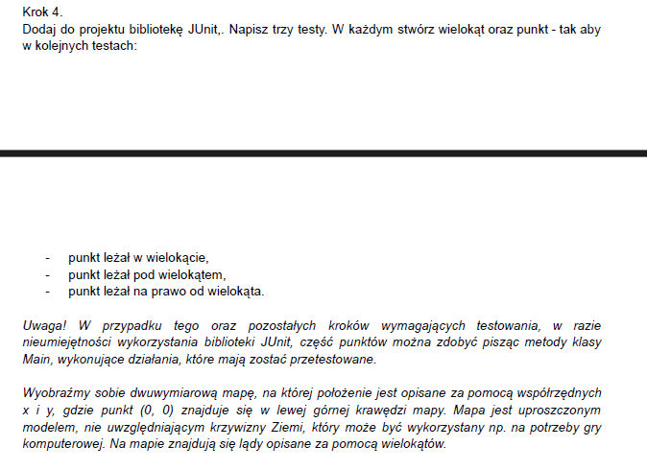
import org.junit.jupiter.api.Test;
import static org.junit.jupiter.api.Assertions.*;
import java.util.Arrays;

public class PolygonTest {

// Pomocnicza metoda, która buduje nasz testowy wielokąt (kwadrat)
// Zaczyna się w (10, 10) i kończy w (30, 30)
private Polygon createTestPolygon() {
return new Polygon(Arrays.asList(
new Point(10, 10), // Lewy górny
new Point(30, 10), // Prawy górny
new Point(30, 30), // Prawy dolny
new Point(10, 30) // Lewy dolny
));
}

// TEST 1: Punkt w wielokącie
@Test
public void testPointInsidePolygon() {
Polygon polygon = createTestPolygon();

// Punkt (20, 20) leży idealnie w środku naszego kwadratu
Point p = new Point(20, 20);

// Oczekujemy, że metoda inside() zwróci true.
// Drugi argument to opcjonalna wiadomość w przypadku błędu.
assertTrue(polygon.inside(p), "Punkt leżący w środku powinien zwracać true.");
}

// TEST 2: Punkt pod wielokątem
@Test
public void testPointBelowPolygon() {
Polygon polygon = createTestPolygon();

// Skoro Y rośnie w dół, a nasz kwadrat kończy się na Y = 30,
// to punkt z Y = 40 będzie pod nim.
Point p = new Point(20, 40);

// Oczekujemy, że metoda inside() zwróci false.
assertFalse(polygon.inside(p), "Punkt pod wielokątem nie leży wewnątrz (powinno być false).");
}

// TEST 3: Punkt na prawo od wielokąta
@Test
public void testPointRightOfPolygon() {
Polygon polygon = createTestPolygon();

// X rośnie w prawo. Kwadrat kończy się na X = 30,
// więc punkt z X = 40 będzie na prawo od niego.
Point p = new Point(40, 20);

// Oczekujemy, że metoda inside() zwróci false.
assertFalse(polygon.inside(p), "Punkt na prawo od wielokąta nie leży wewnątrz (powinno być false).");
}
}

Napisz klasę City dziedziczącą po Polygon. W klasie zdefiniuj publiczną ostateczną zmienną center - punkt będący środkiem miasta oraz prywatną nazwę miasta. Napisz publiczny konstruktor, takie dwa argumenty oraz liczbę zmiennoprzecinkową - długość ściany muru. Konstruktor powinien zapisać w polu klasy środek miasta oraz nazwę, a w liście punktów odziedziczonej z klasy Polygon, wierzchołki kwadratu stanowiącego mury.
import java.util.Arrays;

public class City extends Polygon {
// Publiczna ostateczna zmienna (final) - środek miasta
public final Point center;

// Prywatna zmienna - nazwa miasta
private String name;

// Publiczny konstruktor z trzema argumentami
public City(Point center, String name, double wallLength) {

// Wywołujemy konstruktor klasy Polygon (super), przekazując listę 4 wierzchołków.
// Połowa długości muru
// Zakładamy, że klasa Point przyjmuje współrzędne x i y (np. typu double).
super(Arrays.asList(
// Lewy górny róg (x - połowa, y - połowa)
new Point(center.x - (wallLength / 2.0), center.y - (wallLength / 2.0)),

// Prawy górny róg (x + połowa, y - połowa)
new Point(center.x + (wallLength / 2.0), center.y - (wallLength / 2.0)),

// Prawy dolny róg (x + połowa, y + połowa)
new Point(center.x + (wallLength / 2.0), center.y + (wallLength / 2.0)),

// Lewy dolny róg (x - połowa, y + połowa)
new Point(center.x - (wallLength / 2.0), center.y + (wallLength / 2.0))
));

// Po wywołaniu super() możemy przypisać wartości do pól naszej klasy
this.center = center;
this.name = name;
}
}

W klasie Land stwórz prywatną listę miast. Napisz metodę addCity(City), która doda miasto do tej listy. Miasto może zostać dodane wyłącznie jeżeli jego środek znajduje się na lądzie. W przeciwnym razie należy rzucić wyjątek RuntimeException, którego metoda getMessage() powinna wyświetlić nazwę miasta.
// KROK 7: Prywatna lista miast
// Od razu ją inicjalizujemy, aby uniknąć błędu NullPointerException
private List<City> cities = new ArrayList<>();

// Konstruktor z Kroku 5
public Land(List<Point> points) {
super(points);
}

// KROK 7: Metoda dodająca miasto
public void addCity(City city) {
// Korzystamy z odziedziczonej metody inside(), przekazując publiczny środek miasta.
// "this.inside" oznacza, że sprawdzamy wielokąt (Land), na rzecz którego wywołano metodę.
if (this.inside(city.center)) {
cities.add(city);
} else {
// Jeśli środek miasta leży poza lądem (metoda inside zwróciła false),
// rzucamy niewymagający łapania wyjątek RuntimeException.
// Używamy gettera getName() (upewnij się, że masz go w klasie City!),
// aby przekazać nazwę miasta jako treść błędu.
throw new RuntimeException(city.getName());
}
}

// Opcjonalnie: getter dla listy miast, jeśli będzie potrzebna w dalszych krokach
public List<City> getCities() {
return cities;
}
}

W klasie Land stwórz prywatną listę miast. Napisz metodę addCity(City), która doda miasto do tej listy. Miasto może zostać dodane wyłącznie jeżeli jego środek znajduje się na lądzie. W przeciwnym razie należy rzucić wyjątek RuntimeException, którego metoda getMessage() powinna wyświetlić nazwę miasta.
import org.junit.jupiter.api.Test;
import static org.junit.jupiter.api.Assertions.*;
import java.util.Arrays;

public class LandTest {

@Test
public void testAddCityThrowsExceptionForCityInWater() {
// 1. Tworzymy przykładowy ląd (np. kwadrat od 0,0 do 100,100)
Land land = new Land(Arrays.asList(
new Point(0, 0),
new Point(100, 0),
new Point(100, 100),
new Point(0, 100)
));

// 2. Tworzymy miasto, którego środek ewidentnie leży POZA naszym lądem
// Środek w punkcie (200, 200) jest daleko poza kwadratem kończącym się na 100
String testCityName = "Atlantyda";
City waterCity = new City(new Point(200, 200), testCityName, 10.0);

// 3. Testujemy rzucanie wyjątku
// assertThrows przyjmuje typ oczekiwanego wyjątku oraz wyrażenie lambda () -> z kodem, który ma go wywołać
RuntimeException exception = assertThrows(RuntimeException.class, () -> {
land.addCity(waterCity);
}, "Metoda addCity powinna rzucić RuntimeException, gdy miasto jest poza lądem.");

// 4. Testujemy poprawność nazwy wyświetlanej przez getMessage()
assertEquals(testCityName, exception.getMessage(), "Wiadomość błędu powinna być równa nazwie miasta.");
}
}

W klasie City dodaj prywatne pole logiczne port określające, czy miasto jest portowe. Miasto jest miastem portowym, jeżeli co najmniej jeden z wierzchołków kwadratu stanowiącego mury miasta znajduje się poza lądem.Pole to powinna ustawiać metoda znająca zarówno obiekt City, jak i obiekt Land, na którym istnieje lub do którego dodawane jest miasto. Samodzielnie wybierz odpowiednie położenie definicji i wywołania oraz symbol tej metody.
// Dodaj to w klasie Polygon:
public List<Point> getPoints() {
return points;
}

// Zmiany w klasie City:

public class City extends Polygon {
public final Point center;
private String name;

// NOWE POLE: Flaga określająca, czy miasto jest portem
private boolean port;

public City(Point center, String name, double wallLength) {
// ... (konstruktor pozostaje bez zmian, taki jak pisaliśmy wcześniej)
}

// NOWE METODY: Setter i Getter dla pola port
public void setPort(boolean port) {
this.port = port;
}

public boolean isPort() {
return port;
}

public String getName() {
return name;
}
}

// Zmodyfikowana metoda w klasie Land:

public void addCity(City city) {
// 1. Sprawdzamy czy środek leży na lądzie (tak jak w poprzednim kroku)
if (this.inside(city.center)) {

// 2. LOGIKA MIASTA PORTOWEGO
boolean isPortCity = false;

// Pobieramy wierzchołki murów miasta (które dziedziczą się z Polygon)
// i sprawdzamy każdy z nich.
for (Point vertex : city.getPoints()) {
// Jeśli chociaż jeden wierzchołek leży POZA lądem (!this.inside)
if (!this.inside(vertex)) {
isPortCity = true;
break; // Znaleźliśmy punkt w wodzie, nie musimy sprawdzać reszty
}
}

// 3. Ustawiamy status w obiekcie City
city.setPort(isPortCity);

// 4. Dodajemy miasto do listy lądu
cities.add(city);

} else {
throw new RuntimeException(city.getName());
}
}

Zdefiniuj klasę Resource. W klasie Resource zdefiniuj publiczny typ wyliczeniowy Type {Coal, Wood, Fish}. Klasa Resource powinna posiadać dwa publiczne, ostateczne pola: punkt (Point) określający rozmieszczenie pozycję zasobu na mapie oraz typ (Type) zasobu. Napisz konstruktor ustawiający te pola.
public class Resource {

// KROK X: Definicja publicznego typu wyliczeniowego
// Wewnątrz klasy możemy definiować inne typy (podobnie jak robiliśmy to z klasą statyczną).
// Enum to specjalna klasa, która z góry definiuje listę dozwolonych wartości.
public enum Type {
Coal,
Wood,
Fish
}

// KROK X: Publiczne, ostateczne (final) pola
// Skoro pole jest 'final', musi zostać przypisane w konstruktorze i nigdy więcej nie zmieni swojej wartości.
// Dzięki temu, że pola są publiczne i finalne jednocześnie, nie musimy pisać dla nich getterów (np. getPosition()),
// bo nikt i tak nie będzie w stanie ich przypadkowo nadpisać.
public final Point position;
public final Type type;

// KROK X: Konstruktor ustawiający te pola
public Resource(Point position, Type type) {
this.position = position;
this.type = type;
}
}

Załóżmy bez sprawdzenia, że węgiel i drewno znajdują się na lądzie, a ryby w wodzie.
W klasie City utwórz zbiór (Set) obiektów Resource.Type o nazwie resources i dostępie pakietowym. W tej samej klasie napisz metodę addResourcesInRange, która przyjmie listę obiektów Resource oraz liczbę zmiennoprzecinkową range i umieści w zbiorze typy tych zasobów, które znajdują się w odległości nie większej niż range od środka miasta. Ryby powinny być uwzględniane wyłącznie w miastach portowych.
import java.util.HashSet;
import java.util.List;
import java.util.Set;

public class City extends Polygon {
public final Point center;
private String name;
private boolean port;

// KROK X: Zbiór zasobów o dostępie pakietowym (brak słowa private/public!)
// Inicjalizujemy go jako HashSet, czyli najpopularniejszą implementację Set.
Set<Resource.Type> resources = new HashSet<>();

public City(Point center, String name, double wallLength) {
// ... (Twój poprzedni kod konstruktora)
}

// KROK X: Metoda dodająca zasoby w zasięgu
public void addResourcesInRange(List<Resource> resourceList, double range) {

// Iterujemy po wszystkich zasobach z przekazanej listy
for (Resource res : resourceList) {

// 1. Obliczanie odległości (wzór na odległość dwóch punktów - Pitagoras)
double dx = this.center.x - res.position.x;
double dy = this.center.y - res.position.y;
double distance = Math.sqrt((dx * dx) + (dy * dy));

// 2. Sprawdzamy, czy zasób mieści się w zadanym promieniu (range)
if (distance <= range) {

// 3. Logika dodawania zasobu
if (res.type == Resource.Type.Fish) {
// Ryby dodajemy tylko wtedy, gdy miasto jest portem
if (this.port) {
this.resources.add(res.type);
}
} else {
// Węgiel i drewno dodajemy normalnie (zgodnie z założeniem w poleceniu)
this.resources.add(res.type);
}
}
}
}

// ... (pozostałe metody, gettery i settery z poprzednich kroków)
}

Napisz klasę CityTest zawierającą sparametryzowany test zawierający:
- poprawne dodanie węgla,
- nieudaną próbę dodania drewna spoza zasięgu miasta,
- poprawne dodanie ryb do miasta portowego,
- nieudaną próbę dodania ryb do miasta nieportowego.
Test będzie wymagał definicji miasta śródlądowego i morskiego, co można wykonać na wiele
sposobów, np. przez ustawienie ich jako pola klasy.
Test powinien przyjmować argumenty: miasto, zasób, oczekiwana wartość logiczna.
Sposób parametryzacji testu jest dowolny. Test, przy użyciu pakietowego dostępu do pola
City.resources powinien sprawdzać, czy testowany zasób został dodany do zbioru.
Dany jest plik map.svg zawierający przykładową mapę. Mapa zawiera niebieski prostokąt
reprezentujący wodę, który można pominąć w dalszych rozważaniach oraz za pomocą znaczników:
- polygon o kolorze zielonym - ląd,
- rect o kolorze czerwonym - miasto,
- circle o kolorze czarnym, brązowym, jasnoniebieskim - zasoby, odpowiednio węgiel, drewno,
ryby.
- text - nazwy miast.
Symbole zasobów nie będą rozważane w dalszej części zadania.
import org.junit.jupiter.params.ParameterizedTest;
import org.junit.jupiter.params.provider.Arguments;
import org.junit.jupiter.params.provider.MethodSource;

import java.util.Arrays;
import java.util.stream.Stream;

import static org.junit.jupiter.api.Assertions.assertEquals;

public class CityTest {

// ==========================================
// ŹRÓDŁO DANYCH DLA TESTU (MethodSource)
// ==========================================
// Ta statyczna metoda przygotowuje i zwraca "paczkę" argumentów dla naszego testu.
// Każdy wpis Arguments.of(...) to jeden osobny przypadek testowy.
static Stream<Arguments> provideResourcesForCity() {

// 1. Definiujemy miasto śródlądowe (nieportowe)
City inlandCity = new City(new Point(10, 10), "Warszawa", 10.0);
inlandCity.setPort(false); // Jawnie oznaczamy jako lądowe

// 2. Definiujemy miasto morskie (portowe)
City portCity = new City(new Point(100, 100), "Gdańsk", 10.0);
portCity.setPort(true); // Oznaczamy jako port

return Stream.of(
// Argumenty w kolejności: [Miasto], [Zasób], [Oczekiwany wynik logiczny]

// PRZYPADEK 1: Poprawne dodanie węgla (w zasięgu)
// Węgiel leży w tym samym punkcie co miasto (10, 10), odległość = 0
Arguments.of(inlandCity, new Resource(new Point(10, 10), Resource.Type.Coal), true),

// PRZYPADEK 2: Nieudana próba dodania drewna spoza zasięgu
// Drewno leży w punkcie (50, 50), odległość od miasta to znacznie więcej niż nasz testowy zasięg (np. 10.0)
Arguments.of(inlandCity, new Resource(new Point(50, 50), Resource.Type.Wood), false),

// PRZYPADEK 3: Poprawne dodanie ryb do miasta portowego (w zasięgu)
// Ryby leżą w punkcie (100, 100), idealnie w centrum miasta morskiego
Arguments.of(portCity, new Resource(new Point(100, 100), Resource.Type.Fish), true),

// PRZYPADEK 4: Nieudana próba dodania ryb do miasta nieportowego (w zasięgu)
// Ryby leżą blisko miasta śródlądowego (10, 10), ale zgodnie z logiką nie powinny zostać dodane
Arguments.of(inlandCity, new Resource(new Point(10, 10), Resource.Type.Fish), false)
);
}

// ==========================================
// WŁAŚCIWY TEST SPARAMETRYZOWANY
// ==========================================
// Adnotacja informująca, że to test sparametryzowany, a jego danymi będzie metoda u góry.
@ParameterizedTest
@MethodSource("provideResourcesForCity")
public void testAddResourcesInRange(City testCity, Resource testResource, boolean expectedResult) {

// Zasięg, którego używamy w naszych obliczeniach (odpowiada za odległość z twierdzenia Pitagorasa)
double testRange = 10.0;

// Czyścimy zbiór zasobów miasta na wypadek, gdyby ten sam obiekt miasta był używany w kolejnym teście
testCity.resources.clear();

// Wywołujemy naszą metodę z poprzedniego kroku.
// Oczekuje ona Listy, więc pakujemy nasz pojedynczy testResource za pomocą Arrays.asList
testCity.addResourcesInRange(Arrays.asList(testResource), testRange);

// KROK X: Weryfikacja
// Sprawdzamy, czy w pakietowym zbiorze "resources" faktycznie pojawił się typ tego zasobu.
boolean actuallyAdded = testCity.resources.contains(testResource.type);

// Asersja (porównanie) wyniku oczekiwanego z tym, co faktycznie zadziało się w kodzie
assertEquals(expectedResult, actuallyAdded,
"Test dla zasobu " + testResource.type + " z oczekiwanym statusem " + expectedResult + " zakończył się niepowodzeniem.");
}
}

Zapoznaj się z dołączoną klasą MapParser służącą do parsowania tego pliku. Klasa wykorzystuje bibliotekę Jackson Dataformat XML. Dołącz ją do projektu. W klasie MapParser znajduje się lista obiektów typu Label zawierającego reprezentację znaczników <text>. Metody parse i parseText prezentują proces konwersji zawartości znacznika na obiekt.
W klasie MapParser stwórz analogiczne do istniejącej listy nazw, nowe listy lądów i miast i zapełnij je wzorując się na istniejącym kodzie. Napisz publiczny akcesor do listy lądów.
import com.fasterxml.jackson.dataformat.xml.annotation.JacksonXmlElementWrapper;
import com.fasterxml.jackson.dataformat.xml.annotation.JacksonXmlProperty;
import java.util.ArrayList;
import java.util.List;

public class MapParser {
// Istniejąca lista Label (znaczniki <text>)
@JacksonXmlProperty(localName = "text")
@JacksonXmlElementWrapper(useWrapping = false)
private List<Label> labels;

// Nowe listy lądów i miast
private List<Land> lands = new ArrayList<>();
private List<City> cities = new ArrayList<>();

// Klasy pomocnicze do mapowania XML (Jackson)
private static class RectData {
public double x, y, width, height;
}

private static class PolygonData {
public String points;
}

// Akcesor do listy lądów
public List<Land> getLands() {
return lands;
}

// Metoda pomocnicza parsująca miasto z rect
public void parseCity(RectData data) {
// Obliczamy środek miasta na podstawie lewego górnego rogu i wymiarów
double centerX = data.x + (data.width / 2.0);
double centerY = data.y + (data.height / 2.0);

// Nazwa tymczasowo jako null (zostanie dopasowana później z Label)
City city = new City(new Point(centerX, centerY), null, data.width);
cities.add(city);
}

// Metoda parsująca ląd z polygon
public void parseLand(PolygonData data) {
String[] pairs = data.points.split(" ");
List<Point> points = new ArrayList<>();
for (String p : pairs) {
String[] coords = p.split(",");
points.add(new Point(Double.parseDouble(coords[0]), Double.parseDouble(coords[1])));
}
lands.add(new Land(points));
}
}

